Министерство науки и высшего образования Российской Федерации

Федеральное государственное автономное образовательное учреждение высшего образования

КАЗАНСКИЙ (ПРИВОЛЖСКИЙ) ФЕДЕРАЛЬНЫЙ УНИВЕРСИТЕТ

Институт Вычислительной математики и информационных технологий

ОТЧЕТ ПО ПРОИЗВОДСТВЕННОЙ ПРАКТИКЕ

(технологическая (проектно-технологическая) практика)

Обучающийся __Садыков Ильдар Наилевич___ _гр.09-812_ _______________

(ФИО студента) (Группа) (Подпись)

Руководитель практики

от кафедры ______________доцент КТК Байрашева В.Р.______________

Оценка за практику ______________________ __________________

(Подпись)

Дата сдачи отчета _______________________

Казань – 2022

Содержание

Развертывание серверной части приложения в Docker контейнере 3

Новые возможности приложения 6

Заключение 8

Список литературы 10

# Развертывание серверной части приложения в Docker контейнере

Docker — это средство или система упаковки, доставки и запуска приложений. Он позволяет запускать приложения написанные на разных языках программирования благодаря унифицированному подходу к упаковке, доставке и запуску приложений.

Поставляется Docker как набор Open Source программ, свободно доступных для скачивания как из репозиториев Linux, так и с сайта www.docker.com.

Появление докера сильно упростило процесс доставки и запуска приложений у конечных пользователей. Он смог стандартизировать эти процессы, предоставляя разработчикам сразу 3 мощных механизма:

1. механизм сборки приложений в неизменяемые образа, которые избавляют от надобности сбора всех нужных зависимостей по всей хостовой ОС;
2. механизм доставки программных продуктов до конечных пользователей, гарантирующий 100% совместимость с хостовой ОС;
3. механизм развертывания приложений на любой *nix-системе, все зависимости от языка программирования на котором написано приложение.

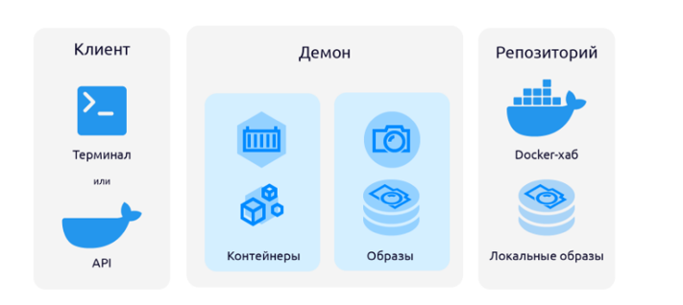

Рисунок 1 – Компоненты экосистемы Docker

В начале нужно было установить на удаленном сервере необходимые зависимости:

sudo apt-get update

sudo apt-get install \

apt-transport-https \

ca-certificates \

curl \

gnupg \

lsb-release

sudo apt-get update

sudo apt-get install docker-ce docker-ce-cli containerd.io

sudo usermod -aG docker $USER

Для выполнения задачи был создан docker-compose файл. Это конфигурационный файл с инструкциями по созданию Docker-образов.

version: "3.9"

services:

postgres:

image: postgres:13.3

environment:

POSTGRES_DB: "*"

POSTGRES_USER: "*"

POSTGRES_PASSWORD: "*"

PGDATA: "/var/lib/postgresql/data/pgdata"

volumes:

- ../2. Init Database:/docker-entrypoint-initdb.d

- .:/var/lib/postgresql/data

ports:

- "5432:5432"

healthcheck:

test: ["CMD-SHELL", "pg_isready -U * -d *"]

interval: 10s

timeout: 5s

retries: 5

start_period: 10s

restart: unless-stopped

deploy:

resources:

limits:

cpus: '1'

memory: 4G

Базовым образом является образ Postgres, так как в серверной части используется данная СУБД.

Для запуска используется команда “sudo docker-compose build”.

Также были добавлены volumes для сохранения состояния контейнера даже после его падения, чтобы не терять данные в базе данных.

# Новые возможности приложения

Добавлена возможность авторизации и регистрации в приложении “Мессенджер”. Для этого была расширена схема базы данных, добавлены новые формы для UI, и логика обработки и хранения данных в клиентской и серверной частях.

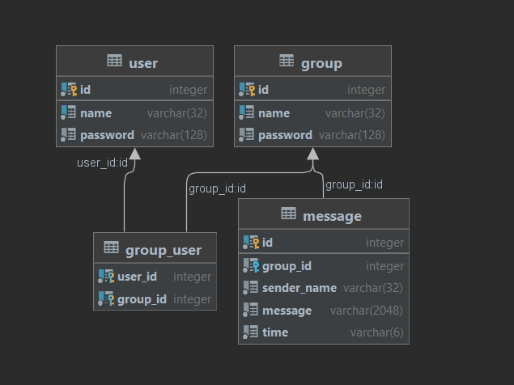

Рисунок 2 - Схема БД

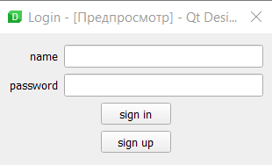

Рисунок 3 – Форма регистрации/авторизации

Также была возможность кэширования данных для уменьшения нагрузки на сервер, базу данных. Так при авторизации пароль запоминается на компьютере в зашифрованном виде. Также запоминаются сообщения из чатов чтобы при каждой загрузке приложения не происходила огромная передача данных с сервера.

# Заключение

На производственной практике было сделано: исследование в области реализации сетевых приложений, разработка схемы базы данных для приложения, разработка протокола на базе JSON для передачи сообщений между клиентом и сервером, разработка сервера и клиента, разработка пула потоков и пула соединений. В процессе проектирования и разработки использовались проверенные временем концепции и методологии. Данную программу можно развивать и дальше, добавив новые функциональные возможности.

Были изучены способы интеграции и развертывании сетевых приложений. Были освоены DevOps практики, связанные с работой с платформой Docker, операционной системы Linux, написание shell скриптов, системы контроля версий Git. Серверную часть приложения получилось развернуть в Docker контейнере.

Таким образом, все поставленные задачи были решены, цель производственной практики достигнута.

Также были получены следующие компетенции:

Таблица 1.

|  |  |
| --- | --- |
| Компетенция и расшифровка | Освоенные навыки |
| ОПК-1  Способен применять фундаментальные знания, полученные в области математических и (или) естественных наук, и использовать их в профессиональной деятельности | Для решения поставленной задачи в области сетевых приложений использовались знания из теории компьютерных сетей, криптографии. В результате решения было продемонстрированы сильные навыки в решении практических задач. |
| ОПК-2  Способен использовать и адаптировать существующие математические методы и системы программирования для разработки и реализации алгоритмов решения прикладных задач | В работе продемонстрировано знание процессов жизненного цикла разработки прикладного программного обеспечения. |
| ОПК-3  Способен применять и модифицировать математические модели для решения задач в области профессиональной деятельности | Был осуществлён самостоятельный поиск и систематизация научной и учебной литературы по теме разработки сетевых приложений. |
| ОПК-4  Способен решать задачи профессиональной деятельности с использованием существующих информационно-коммуникационных технологий и с учетом основных требований информационной безопасности | Был произведен поиск наиболее актуально литературы из международных источников. Был развит навык научного познания и решения задачи. |